«СОГЛАСОВАНО»  Администрация органа местного самоуправления  Мишин С.А.  дата подпись ФИО  «СОГЛАСОВАНО»  Госавтоинспекция муниципального образования  Токарев Г.А.  дата подпись ФИО |  |  | «УТВЕРЖДАЮ»  Директор МБОУ Андреевская СШ № 3  Колганов А.В.  дата подпись ФИО

ПАСПОРТ
дорожной безопасности образовательной организации
(т и п о в о й)
МБОУ Андреевская СШ №3
(наименование образовательной организации)

20__ год

Общие сведения
Муниципальное бюджетное общеобразовательное учреждение
(Наименование ОУ)
Андреевская средняя школа № 3
Тип ОУ общеобразовательная организация
Юридический адрес ОУ: 347413 Ростовская область, Дубовский район, ст.Андреевская, ул.Центральная, 22
Фактический адрес ОО: 347413 Ростовская область, Дубовский район, ст.Андреевская, ул.Центральная, 22
Руководители ОО:
Директор Колганов Алексей Викторович 8637755842
(фамилия, имя, отчество) (телефон)
Заместитель директора
по учебной работе Геращенко Елена Николаевна 8637755842
(фамилия, имя, отчество) (телефон)
Заместитель директора
по воспитательной работе Синько Нелля Анатольевна 8637755842
(фамилия, имя, отчество) (телефон)

Ответственный работник
Муниципального органа образования:
Русских Ю.В. 88637751285
(должность) (фамилия, имя, отчество) (телефон)

Ответственные от Госавтоинспекции:
Старший инспектор по пропаганде БДД ОГИБДД МУ МВД России «Волгодонское» майор полиции Е.В. Владимирова 8-989-630-5185

Инспектор по пропаганде БДД ОГИБДД МУ МВД России «Волгодонское»
капитан полиции Г.С. Маслова 8-988-519-6007

Ответственные работники за мероприятия по профилактике
детского травматизма заместитель директора по воспитательной работе
(должность)
Синько Нелля Анатольевна 8637755842
(фамилия, имя, отчество) (телефон)

Руководитель или ответственный работник дорожно-эксплуатационной
организации, осуществляющей содержание УДС∗ - ДРСУ, директор Линченко С.Н. 5-14-68

Руководитель или ответственный работник дорожно-эксплуатационной
организации, осуществляющей
содержание ТСОДД*
глава с/пос Мишин Сергей Александрович 5-58-11 (фамилия, имя, отчество) (телефон)

Количество учащихся 146
Наличие уголка по БДД рекреация первого этажа
(если имеется, указать место расположения)
Наличие класса по БДД 2 этаж, кабинет № 1
(если имеется, указать место расположения)
Наличие автогородка (площадки) по БДД нет

Наличие автобуса в ОУ 3 автобуса
(при наличии автобуса)
Владелец автобуса МБОУ Андреевская СШ №3 (ОУ, муниципальное образование и др.)

Время занятий в ОУ:
8:00 – 14:50
внеклассные занятия: 16:00 – 19:00
Телефоны оперативных служб:
Пожарная служба (со стационарного телефона): 5-01
Пожарная служба (с мобильного телефона): 0-10
Единая служба спасения: 01
Полиция: 02
Дежурный по отделу ФСБ: 5-15-66
Дежурный по управлению ГО и ЧС по Дубовскому району: 2-03-76
Андреевская врачебная амбулатория: 5-57-49
Районные электрические сети: 5-18-66
Администрация Андреевского сельского поселения, казачество: 5-58-11

Содержание
- План-схемы ОУ.
- район расположения ОУ, пути движения транспортных средств и детей (учеников, обучающихся);
- организация дорожного движения в непосредственной близости от образовательного учреждения с размещением соответствующих технических средств, маршруты движения детей и расположение парковочных мест;
- маршруты движения организованных групп детей от ОУ к стадиону, парку или к спортивно-оздоровительному комплексу;
- пути движения транспортных средств к местам разгрузки/погрузки и рекомендуемых безопасных путей передвижения детей по территории образовательного учреждения.

- Информация об обеспечении безопасности перевозок детей специальным транспортным средством (автобусом).
  - общие сведения;
  - маршрут движения автобуса до ОУ;
  - безопасное расположение остановки автобуса ОУ.

III. Приложения:

I. План-схема ОУ.
План-схема района расположения ОУ,
пути движения транспортных средств и детей (учеников)
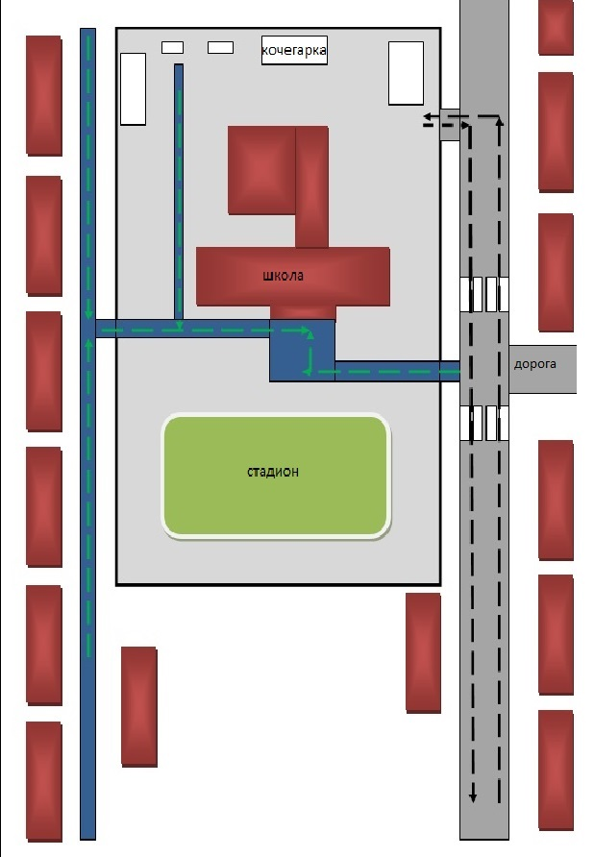

Схема организации дорожного движения в непосредственной близости от образовательного учреждения с размещением соответствующих технических средств, маршруты движения детей и расположение парковочных мест

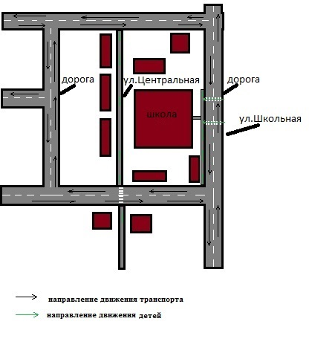

Пути движения транспортных средств к местам разгрузки/погрузки и рекомендуемые пути передвижения детей по территории образовательного учреждения

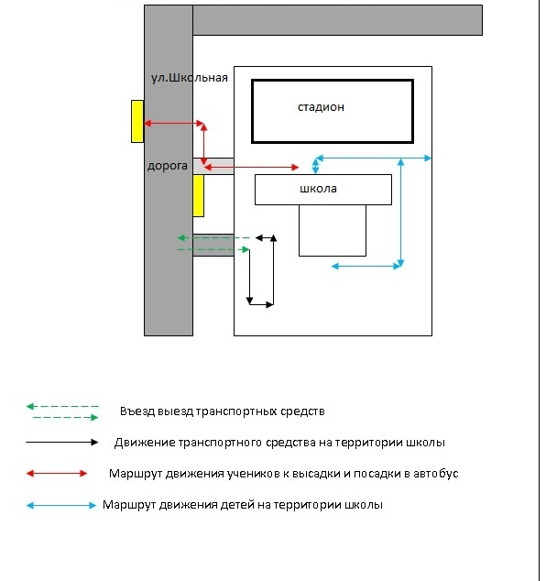

II. Информация об обеспечении безопасности перевозок детей специальным транспортным средством (автобусом).

Общие сведения

- Марка ПАЗ 423470___________________________________________
Модель __автобус ___________________________________________
Государственный регистрационный знак А 586 РУ________________
Год выпуска ____2012_____ Количество мест в автобусе _____28____
Соответствие конструкции требованиям, предъявляемым к школьным автобусам соответствует

1. Сведения о водителе автобуса

Фамилия, имя, отчество | Принят на работу | Стаж в кате-гории D | Дата пред- стоящего мед. осмотра | Период проведения стажировки | Повыше-ние ква- лификации | Допущен- ные нару- шения ПДД
Белоусов Евгений Павлович | 01.02.2012 | 3,5л. | бессрочная | - | - | -

- Марка HYUNDAI
Модель автобус
Государственный регистрационный знак М 753 ОА РУ________________
Год выпуска ____2011_____ Количество мест в автобусе _____19____
Соответствие конструкции требованиям, предъявляемым к школьным автобусам соответствует

1. Сведения о водителе автобуса

Фамилия, имя, отчество | Принят на работу | Стаж в кате-гории D | Дата пред- стоящего мед. осмотра | Период проведения стажировки | Повыше-ние ква- лификации | Допущен- ные нару- шения ПДД
Белоусов  Евгений  Павлович | 01.02.2012 | 3,5 л. | бессрочная | - | - | -

- Марка ПАЗ 32053-70
Модель __автобус ___________________________________________
Государственный регистрационный знак М 689 МХ 161_______________
Год выпуска ____2010_____ Количество мест в автобусе _____22____
Соответствие конструкции требованиям, предъявляемым к школьным автобусам соответствует

1. Сведения о водителе автобуса

Фамилия, имя, отчество | Принят на работу | Стаж в кате-гории D | Дата пред- стоящего мед. осмотра | Период проведения стажировки | Повыше-ние ква- лификации | Допущен- ные нару- шения ПДД
Дюбин  Александр  Владимирович | 01.09.2009. | 28л | бессрочная | - | - | -

2. Организационно-техническое обеспечение

1) Лицо, ответственное, за обеспечение безопасности дорожного движения:
Нешмонин Анатолий Георгиевич
Назначено 01.09.2013г. ,
прошло аттестацию 18.02.2013г.

2) Организация проведения предрейсового медицинского осмотра водителя:
осуществляет _Андреевский ФАП Миняйло Анна Фёдоровна
(Ф.И.О. специалиста)
на основании справки № 000578 от 29.10.2015г.
действительного до 29.10.2018г.

3) Организация проведения предрейсового технического осмотра транспортного средства:
осуществляет ___Нешмонин Анатолий Георгиевич
(Ф.И.О. специалиста)
на основании ______удостоверения __РП № 000155___________________
действительного до _18.02.2016г.
4) Дата очередного технического осмотра ПАЗ 423470, HYUNDAI , ПАЗ 32053-70 23.04.2015

5) Место стоянки автобуса в нерабочее время 2 автобуса – школьный гараж, 1 автобус - школьный двор
Меры, исключающие несанкционированное использование использование системы слежения ГЛОНАСС

3. Сведения о владельце

Юридический адрес владельца 347413 Ростовская область Дубовский район ст. Андреевская, ул.Центральная, 22
Фактический адрес владельца 347413 Ростовская область Дубовский район ст. Андреевская, ул.Центральная, 22

Телефон ответственного лица 8637755842

Директор __________________ Колганов А.В.
(подпись) (Ф.И.О.)

Маршрут движения автобуса ОУ

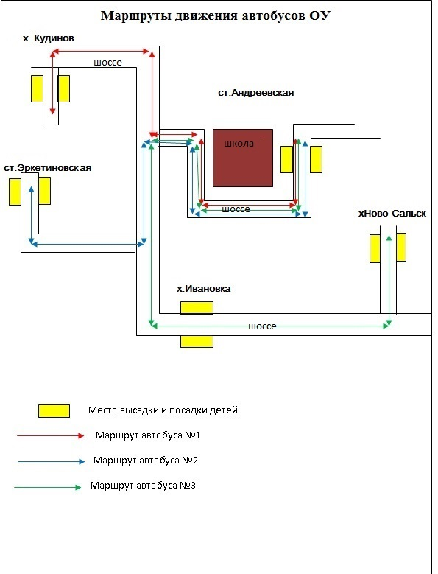

Безопасное расположение остановки автобуса у ОУ

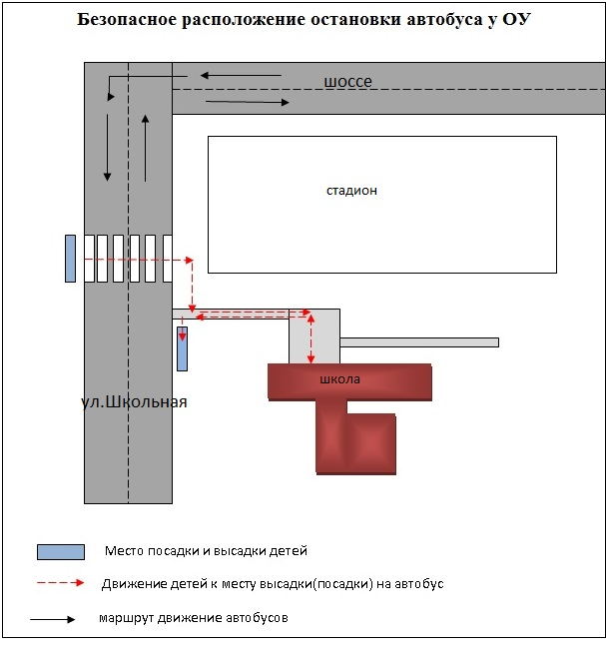

 Дорожно-эксплуатационные организации, осуществляющие содержание УДС, несут ответственность в соответствии с законодательством Российской Федерации (Федеральный закон «О безопасности дорожного движения» №196-ФЗ, КоАП, Гражданский кодекс).

